区民委員会資料
令和3年11月29日
地域振興部地域活動課

特殊詐欺被害状況と被害防止対策等について

１ 品川区の全刑法犯認知件数 10年の比較
２ 特殊詐欺被害状況（令和3年１～9月末）
○ 東京都 発生2,585件 被害額 約50億6,700万円
○ 品川区 発生 87件 被害額 約 1億3,800万円
手口別 | オレオレ | 預貯金 | 架空請求 | 還付金 | カード
件数 | 26 | 13 | 3 | 35 | 10
割合 | 30% | 15% | 3% | 40% | 11%

※ 手口内容については、裏面参照

３ 品川区のアポ電傾向（令和3年1～10月末）

※ 「アポ電」とは、犯人が被害者を騙すためにかけてくる犯行予兆電話
※ 「カード預かり」とは、「預貯金」「カード」の被害につながる騙しの手口
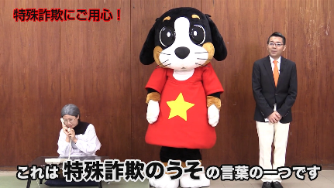
４ 品川区の被害防止対策
(1) 自動通話録音機～平成28年から約4,700台貸出中
江戸家小猫さんの協力で設置促進CMを作成
しながわネットTV、デジタルサイネージで公開中
(2) AI型自動通話録音機～令和3年8月から17件設置
(3) 庁舎やワクチン集団接種会場におけるポスター掲示
(4) 野沢雅子さんの防犯広報 商店街やFMしながわ、区内警察署で活用
(5) 生活安全パトロール隊の警戒
特殊詐欺被害を未然防止し、大井警察署長から感謝状
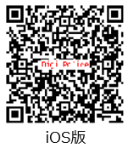
５ 情報発信ツール紹介
【デジポリス】 【けいしちょうメール】

６ 特殊詐欺手口
○ オレオレ～「オレオレ詐欺」
親族等を名乗り、「鞄を置き忘れた。小切手が入っていた。お金が必要だ」などと言って、現金をだまし取る（脅し取る）手口です。

○ 預貯金～「預貯金詐欺」
警察官、銀行協会職員等を名乗り、「あなたの口座が犯罪に利用されています。キャッシュカードの交換手続きが必要です」と言ったり、役所の職員等を名乗り、「医療費などの過払い金があります。こちらで手続きをするのでカードを取りに行きます」などと言って、暗証番号を聞き出しキャッシュカード等をだまし取る（脅し取る）手口です。

○ 架空請求～「架空料金請求詐欺」
有料サイトや消費料金等について、「未払いの料金があります。今日中に払わなければ裁判になります」などとメールやハガキ（封書）で知らせ、金銭等をだまし取る（脅し取る）手口です。

○ 還付金～「還付金詐欺」
医療費、税金、保険料等について、「還付金があるので手続きしてください」などと言って、被害者にATMを操作させ、被害者の口座から犯人の口座に送金させる手口です。

○ カード～「キャッシュカード詐欺盗（窃盗）」
警察官や銀行協会、大手百貨店等の職員を名乗り、「キャッシュカードが不正に利用されているので使えないようにする」などと言って、隙を見てキャッシュカード等をすり替えて盗み取る手口です。

※ 特殊詐欺は10種類に分類されており、上記のほかに「融資保証金詐欺」「金融商品詐欺」「ギャンブル詐欺」「交際あっせん詐欺」「その他詐欺」があります。

